МБДОУ Калтасинский детский сад №1 "Солнышко"
МР Калтасинский район РБ.

Аналитический отчет педагогов старшей группы за 2024-2025 учебный год.

Подготовили: Бишарова Э.К.
Кайранова Н.А.

.
.

Калтасы
2025
Общая характеристика группы:
Всего человек: 19
Мальчиков – 8
Девочек – 11
Возраст детей от 5 до 6 лет.
Работали по программе детского сада, на основе ФОП и ФГОС.
В течение года дети развивались согласно возрасту, изучали программный материал и показали позитивную динамику по всем направлениям развития.
Атмосфера в детском коллективе доброжелательная, позитивная. Преобладают партнерские взаимоотношения и совместная деятельность детей. Конфликты если и возникают, то быстро и продуктивно разрешаются.
Все дети разносторонне развиты, многие из них дополнительно занимаются в различных кружках, секциях, изостудии, бассейне. Со всеми детьми в течение года было очень интересно сотрудничать, проводить творческие эксперименты.
В течение года строго соблюдался режим дня и все санитарно-гигиенические требования к пребыванию детей в ДОУ. Согласно плану проводились медицинское и педагогическое обследования воспитанников, подтвердившие положительную динамику развития каждого ребенка и группы в целом.
В группе проводились ежедневные закаливающие мероприятия: утренняя гимнастика, гимнастика после сна, умывание прохладной водой, прогулка 2 раза в день, дыхательная гимнастика, сон в облегченной одежде (летом-без маек), организация рационального питания, проветривание помещений.
В результате проведенных закаливающих мероприятий значительно снизился уровень заболеваемости детей ОРВИ.
Работа в старшей группе осуществлялась исходя из основных годовых задач и в соответствии с годовым планом МБДОУ Калтасинский детский сад № 1 «Солнышко» на 2024- 2025 учебный год.
Перед воспитателями группы были поставлены следующие задачи:
- Продолжать работу по совершенствованию и укреплению здоровья воспитанников через сложившуюся в ДОУ систему физкультурно-оздоровительной работы и закаливающих мероприятий.
- Совершенствовать взаимодействие между педагогами и родителями по проблемам духовно-нравственного воспитания дошкольников через участие родителей в мероприятиях, посвященных фольклорным праздникам
- Активизировать речевую деятельность на занятиях и в повседневной жизни.
- Внедрение в педагогическую практику эффективных педагогических технологий, позволяющих развивать у детей предпосылки функциональной грамотности, математической и естественно-научной грамотности.
В течение года строго соблюдался режим дня и все санитарно-гигиенические требования к пребыванию детей в ДОУ. Согласно плану проводились медицинское, психологическое и педагогическое обследования воспитанников, подтвердившие положительную динамику развития каждого ребенка и группы в целом.
С детьми систематически проводилась организованная образовательная деятельность в соответствии с основной образовательной программой, реализуемой в ДОУ, и утвержденным расписанием образовательной деятельности. Поставленные цели достигнуты в процессе осуществления разнообразных видов деятельности: игровой, коммуникативной, трудовой, познавательно-исследовательской, продуктивной, музыкально-художественной и чтения. Все виды деятельности представляют основные направления развития детей: физическое, социально-коммуникативное, художественно-эстетическое, речевое, познавательное.
Результаты диагностики за 2024-2025 г.

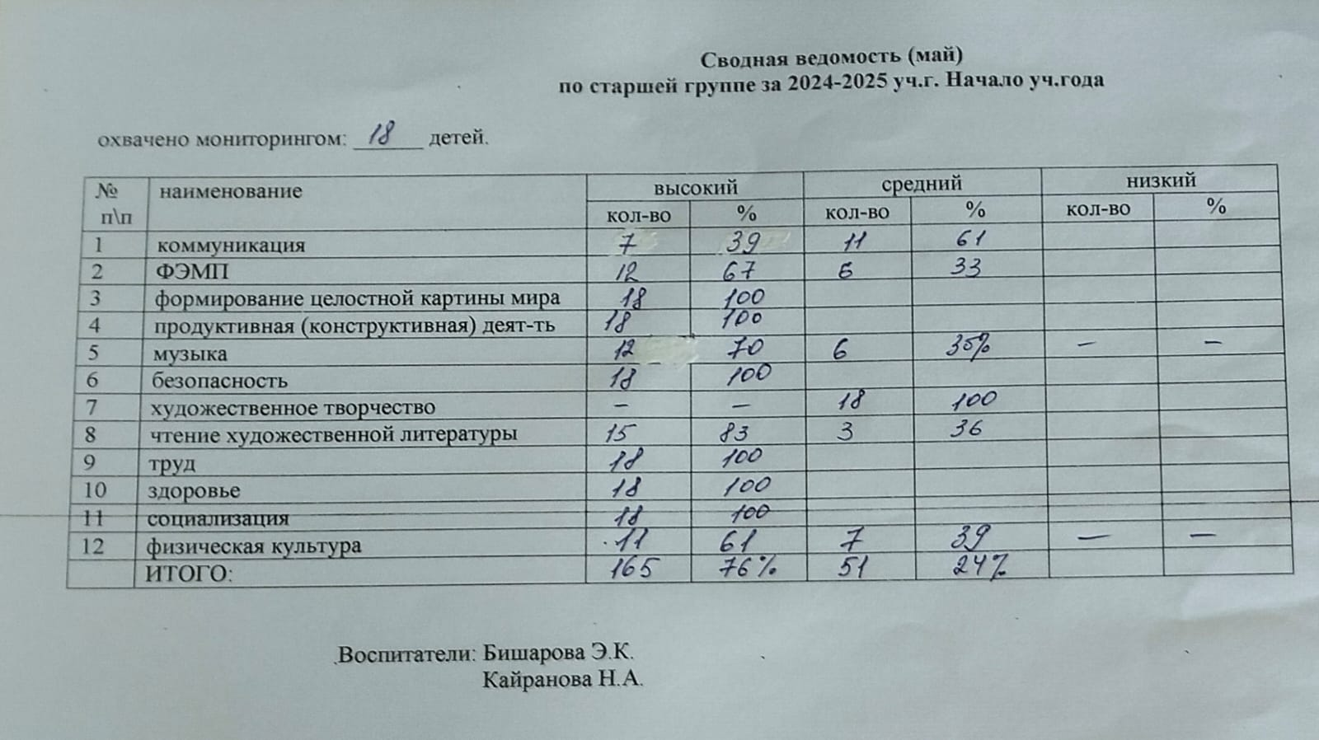

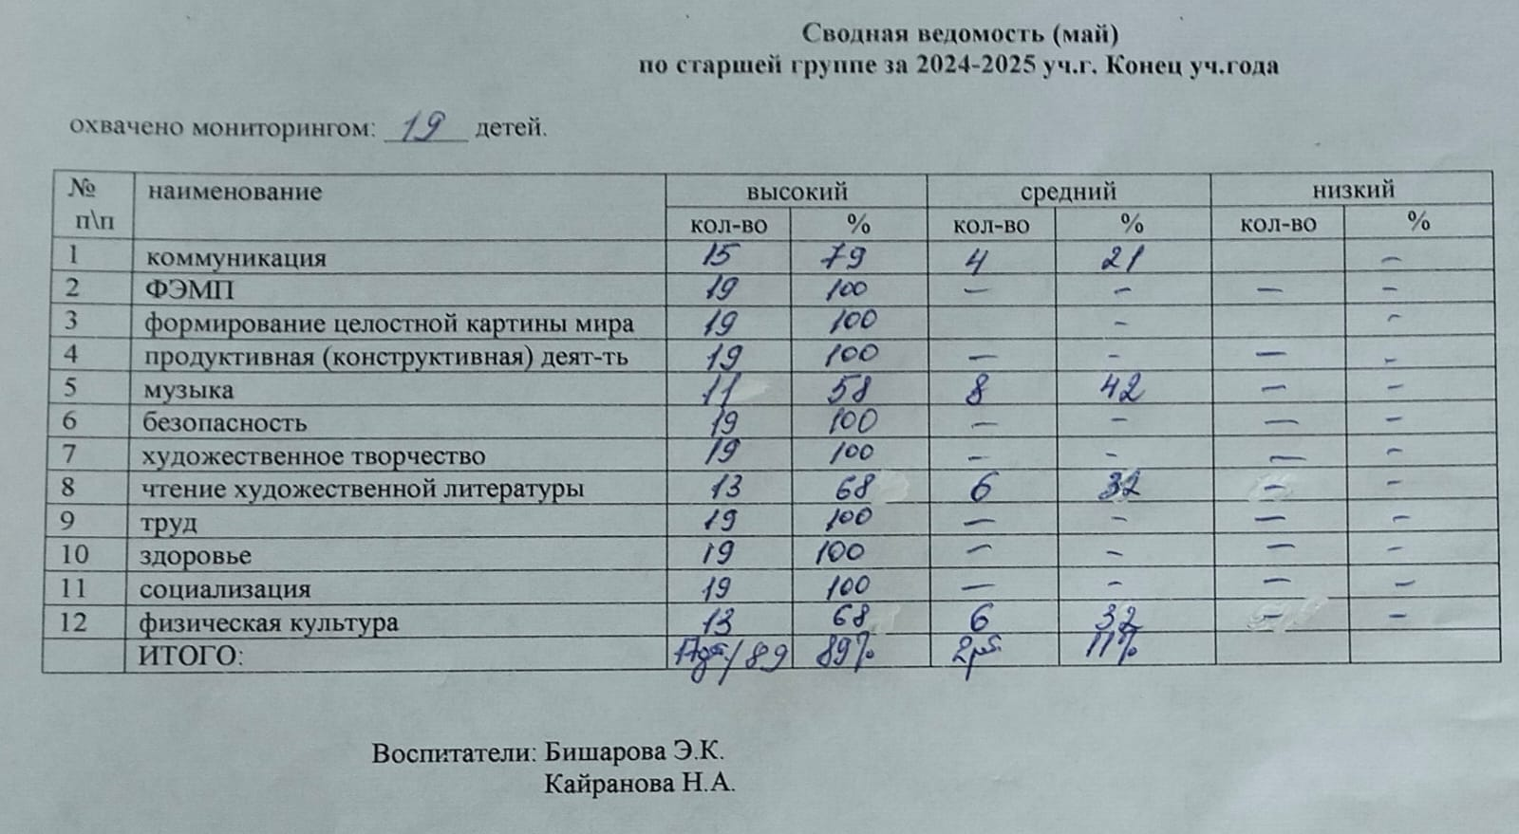
По результатам мониторинга можно говорить о положительной динамике развития детей. На конец учебного года средний показатель по критериям улучшился по каждому направлению. На начало года по результатам диагностики видно, что у большинства детей западали следующие образовательные области: познавательное, физическое и речевое развитие, об этом говорят показатели равные почти 60%. К концу года показатели данных областей улучшились, они стали равны 50-70%.
По рабочей программе воспитания муниципального бюджетного дошкольного образовательного автономного учреждения детский сад №1 «Солнышко» провели следующее :
занятия, беседы на этические темы;
чтение художественной литературы и рассказывание;
рассматривание и обсуждение картин, иллюстраций, презентаций;
размещена наглядная информация на информационных стендах для родителей (законных представителей);
консультации;
игры и развлечения .
Характеристика мероприятий:
В течение года были проведены следующие мероприятия с детьми:
Ярмарка «Осенняя ярмарка», Праздник «Здравствуй, осень золотая», выставка работ и поделок «Что нам Осень подарила», «Мастерская Деда Мороза», «Наша Армия сильная», «Весна красна цветами», «Полет в Космос», «Спасибо деду за победу!», утренник «Новый Год», «8 марта», праздник «23 февраля».
Так же провели следующие мероприятия:
«Единый день безопасности дорожного движения», цель: пропаганда правил дорожного движения и профилактика детского дорожного травматизма;
«Международный день пожилых людей», цель :формировать нравственные ценности к старшему поколению, воспитывать желание делать добрые дела и поступки;
«Всемирный день гражданской обороны», цель: расширить и углубить знания детей о гражданской обороне; расширять знания общения с огнем и правила поведения при пожаре;
«Синичкин день», цель: расширять и систематизировать знания о зимующих птицах, рассказать о необычном птичьем празднике синиц, воспитывать бережное и заботливое отношение к птицам;
«Всемирный день ребенка», цель : обобщение знаний у детей об основных правах ребенка;
Акция «Внимание дети», цель: пропаганда среди детей и родителей соблюдения Правил дорожного движения Российской Федерации, формирование твердых навыков безопасного поведения на улицах и дорогах;
«Международный день книги», цель: привитие любви и интереса к литературе;
«Всемирный день здоровья», цель: формирование у воспитанников потребности в здоровом образе жизни;
«Осторожно, тонкий лед!» Цель: предупреждение несчастных случаев и безопасного поведения детей на водных объектах в зимний период. Уметь по картинкам определять опасную ситуацию; описывать ее. Знать правила, которые надо соблюдать;
Акция «Спасибо за жизнь», цель: формировать у детей чувства благодарности за дар жизни, воспитывать дух уважения и почитания к родителям;
«1 апреля - Всемирный день смеха», цель: создание атмосферы праздника;
Развивающая предметно-пространственная среда в групповой комнате соответствует всем требованиям стандарта. Она содержательно-насыщенна, трансформируема, полифункциональна, вариативна, доступна и безопасна. Так же мы учитывали годовые задачи в соответствии с годовым планом МБДОУ №1 «Солнышко» на 2024-2025 учебный год.
Развивающая среда подобрана с учетом интеграции образовательных областей. Материалы и оборудование для одной образовательной области могут использоваться и в ходе реализаций других областей.
Учитывали гендерный принцип, который реализует возможность для девочек и мальчиков проявлять свои склонности в соответствии с принятыми в обществе нормами. В группе представлены уголки для девочек и мальчиков.
Выполняя требования по оснащению группы, созданы условия для реализации различных видов деятельности с детьми:
Центр сенсорно-математического развития;
Творческая мастерская;
Игровой центр;
Физкультурный уголок;
Уголок экспериментирования;
Уголок театрализованной деятельности, литературы;
Уголок природы;
Уголок конструирования.
В этом году, по годовым задачам ДОУ, велась работа по пополнению пособий и игр уголка безопасности и патриотического уголка.
В минувшем году были выявлены следующие проблемы и достигнуты успехи.
Проблемы:
- не полностью укомплектована предметно-развивающая среда;
Успехи: дети с удовольствием посещают детский сад; дружелюбно относятся друг к другу; стремятся к самореализации и саморазвитию во всех видах деятельности.
В жизни нашего детского коллектива активно участвуют родители. Перед родительским комитетом стояла непростая задача: доводить до каждой семьи и педагогов идеи сотрудников. Результатом работы являются: повышение активности родителей в жизни группы и детского сада; выставки совместных поделок и рисунков детей и родителей; участие в праздниках и досугах, благоустройстве в весенний период (подготовка к летней оздоровительной работе), совместно познавательно-исследовательской и проектной деятельности, спортивных мероприятиях.
В течение года в группе систематически проводилась работа по взаимодействию с родителями. Составлен перспективный план, в котором указаны все совместные мероприятия, консультации, родительские собрания, наглядно-стендовая информация.
В работе используем различные способы вовлечения родителей в воспитательный и образовательный процесс: педагогические беседы с родителями, тематические консультации, наглядная пропаганда, родительские собрания, телефонные звонки, совместное проведение развлечений, совместное творчество и др.
Основной формой работы с родителями является родительское собрание. Провели три родительских собрания :
«Задачи воспитания и обучения на 2024-2025 учебный год»,
сентябрь 2024 г.
2. «ФОП ДОУ. Основные задачи и требования», декабрь 2024 г.
3. «Итоговое родительское собрание», май 2025 г.
В свою очередь родители охотно шли на контакт и старались участвовать во всех акциях и совместных мероприятиях группы и ДОУ.
На протяжении учебного года детям и родителям была представлена возможность поучаствовать в разнообразных мероприятиях:
1. В мероприятиях ДОУ:
Выставки поделок «Дары Осени», «Мастерская Деда Мороза»,
«Весна красна цветами», «Полет в космос», «День Космонавтики», «День Победы», осенняя ярмарка и т.д.
2.В районном конкурсе чтецов «Нашей Победе 80 лет», «Мы - Гагаринцы», по ПДД.
3. Во всероссийских дистанционных конкурсах.
Личные достижения педагогов:
Социальная сеть работников образования: https://nsportal.ru/bisharova-elvira-konstantinovna
Участие в профессиональных конкурсах ДОУ:
«Педагог года 2025»
«Лучший уголок по экологии» декабрь 2024 г- 1 место;

Проблемы, возникшие в работе в течение года:
1. Культура поведения дошкольников: не смогла научить детей разговаривать спокойно, не перебивать старших и товарищей при ответах, что создавало трудности в проведении занятий.
2. Низкое участие некоторых родителей в воспитательно-образовательном процессе.
3. Недостаточно знаний и умений в использовании интернет-ресурсов в работе.
Определение «проблемного поля» по трём направлениям деятельности (дети, родители, самообразование)
1. Индивидуальная, подгрупповая работа с детьми по вопросам культуры поведения, по формированию грамматического строя языка и развития связной речи.
2. Взаимодействие с родителями с целью вовлечения их в воспитательно-образовательный процесс.
3. Повышение компьютерной грамотности, участие в методической работе на разных уровнях.
Перспектива профессионального роста и пути решения «проблемных полей»:
1.Проводить целенаправленную, систематическую воспитательно-образовательную, развивающую работу с дошкольниками.
2. Пополнить РППС переносной ширмой для кукольного театра, ростовыми куклами; для обучения рассказыванию по пейзажной, сюжетной картине приобрести новые, яркие и большого формата иллюстрации. Для формирования грамматического строя языка разработать дидактические игры с лексическими упражнениями.
3. Организовать продуктивное взаимодействие с родителями, разнообразить формы работы с родителями: проведение различных тематических конкурсов, викторин, КВН и т. д, использовать компьютерные технологии.
4. Принять участие в инновационных, методических мероприятиях, конкурсах.
С учетом успехов и проблем, возникших в минувшем учебном году, намечены следующие задачи на 2025-2026 учебный год:
-продолжение целенаправленной работы с детьми по всем образовательным областям;
-совершенствование работы по взаимодействию с родителями;
-продолжение совершенствования предметно-развивающей среды в группе в соответствии с ФГОС и годовыми задачами ДОУ;
-повышение уровня педагогического мастерства, путем самообразования, обмена опыта работы, посещение городских мероприятий (семинаров, практикумов, мастер-классов);
-активное участие в мероприятиях разного уровня (ДОУ «Солнышко», муниципальные и всероссийские мероприятия).

